Sommario
Descrizione 3
Prerequisiti 3
Installazione di JDK 25 4
Installazione e creazione database 6
PostgreSQL 6
Installazione drivers JDBC 12
Creazione del database 15
MariaDB 18
Installazione dei drivers JDBC 23
Installazione di HeidiSQL 24
Creazione database 25
Installazione applicazione 28
Configurazione dell’applicazione 30
Configurazione della connessione JDBC 30
PostreSQL 30
MariaDB 33
Configurazione dei parametri generali dell’applicazione 37
Utilizzo dell’applicazione 39
Immissione manuale di una partita 39
Immissione mossa muovendo un pezzo 39
Immissione mossa dalla tabella delle continuazioni 40
Tabella continuazioni conosciute 42
Annullamento di una mossa 43
Memorizzazione della partita 44
Chiusura di una partita senza memorizzarla 45
Creazione di una o più partite 46
Ricerca di una o più partite 47
Analisi di una partita salvata 49
Copia di una partita 51
Gestione delle note relative ad una posizione 53
Gestione delle partite preferite 55
Immissione partite da file in formato ‘pgn’ 56
Sinonimi dei giocatori 58
Esportazione delle partite in formato ‘pgn’ 60
Statistiche 63
Disconnettersi da un database 64

Descrizione
Questo manuale è stato scritto per gli utenti del sistema operativo Windows.
L’applicazione memorizza le partite di scacchi in un database relazionale.
L’applicazione è disponibile con traduzioni in inglese e in italiano.
Le partite possono essere inserite mossa dopo mossa oppure importandole da file .png
Il sistema riconosce la posizione indipendentemente dalla partita in cui è stata giocata; le note relative ad una posizione sono disponibili ogni volta che sulla scacchiera è presentata la posizione stessa.
In base alla posizione corrente il sistema visualizza le possibili continuazioni conosciute e per ogni continuazione il numero delle partite vinte, perse o pareggiate.
È possibile ricercare e rivedere le partite per giocatore, codice di apertura, evento, eccetera.

Prerequisiti
- Java 25
Database
- PostgreSQL 17.x o successivo
pgAdmin4 o successivo
drivers jdbc
oppure
- MariaDB 11.x o successivo
heidisql
drivers jdbc

Installazione di JDK 25
Se non avete disponibile nel vostro sistema JDK 25 è necessario provvedere all’installazione
L’applicazione è compatibile con qualsiasi distribuzione di JDK 25, in questo esempio viene descritto come installare Temurin.

Scaricare temutin da
https://adoptium.net/temurin

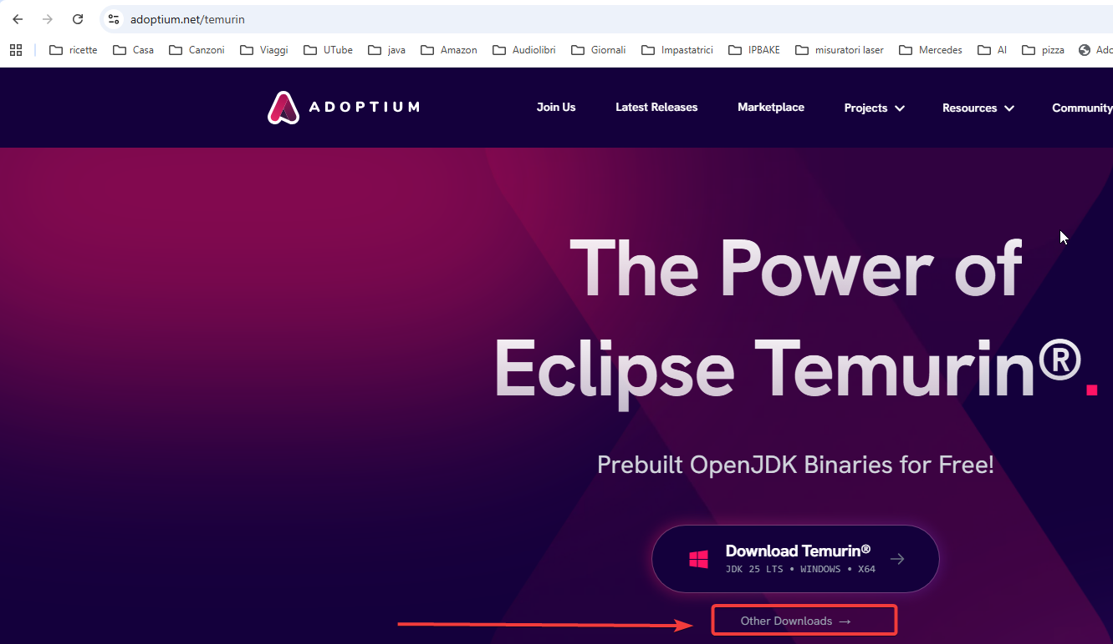

Fare click su: Other Downloads

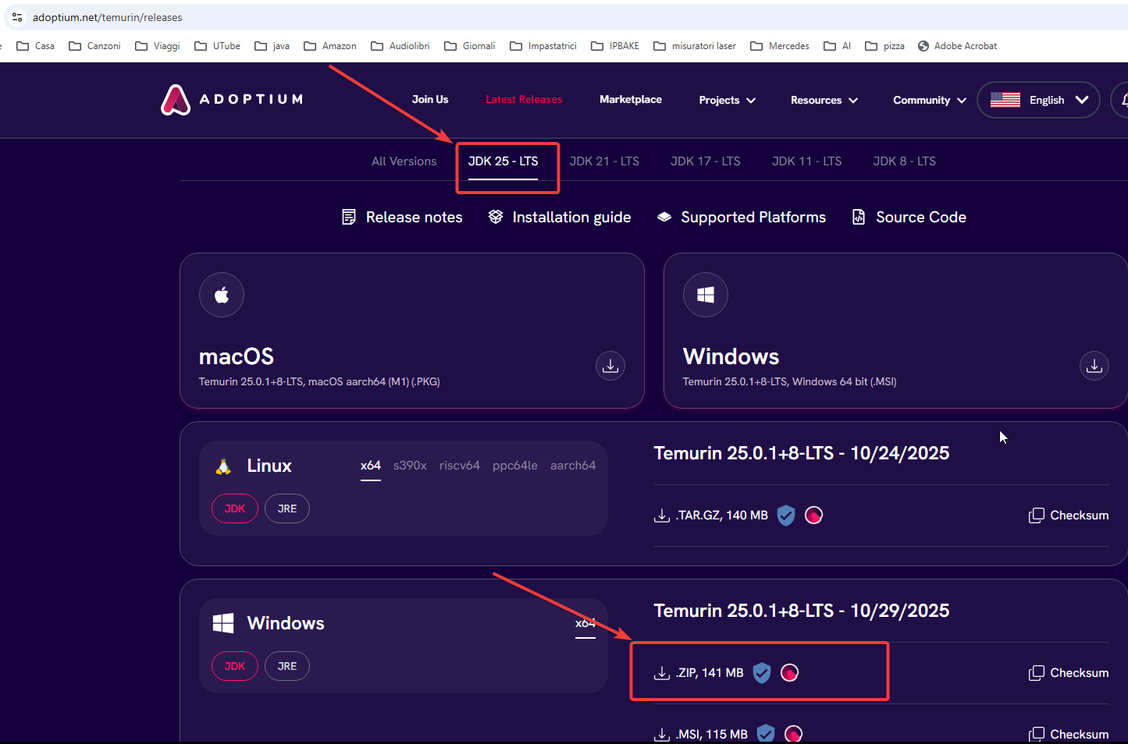

Scegliere JDK 25 e quindi scaricare la versione adatta al vostro sistema operativo, in questo caso Windows.
Scaricheremo la versione che non necessita un setup.

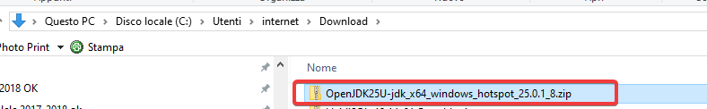

Decomprimere il contenuto dell’archivio in una cartella a vostra scelta

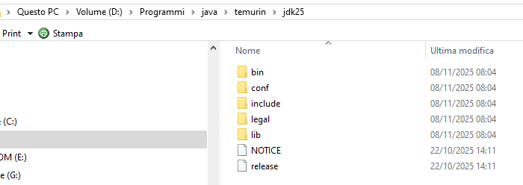

Nel nostro esempio lo abbiamo decompresso in D:\Programmi\java\temurin\jdk25

Installazione e creazione database
Questo manuale descrive nel dettaglio i passi necessari relativi al sistema operativo Windows.

PostgreSQL
Scaricare il database da
https://www.enterprisedb.com/downloads/postgres-postgresql-downloads

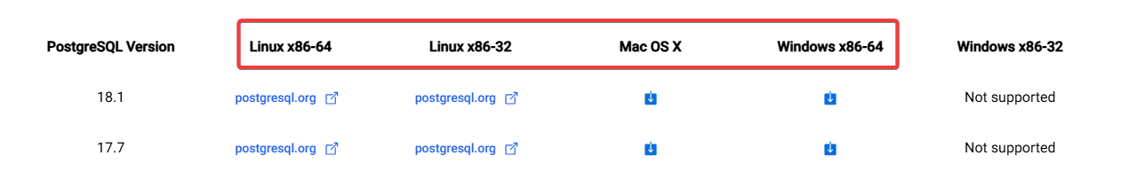
E selezionare la versione compatibile col vostro sistema operativo

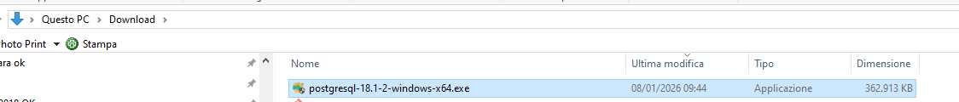

Avviare l’installazione facendo doppio click sul file scaricato
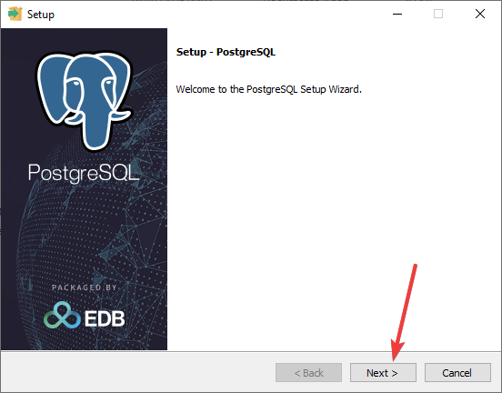

Premere ‘Next >’

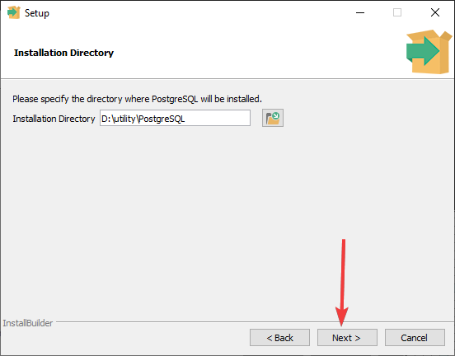
Selezionare la cartella in cui installare il database e premere ‘Next >’

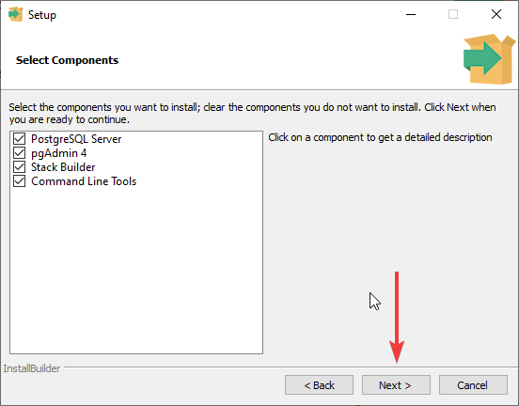

Premere ‘Next >’

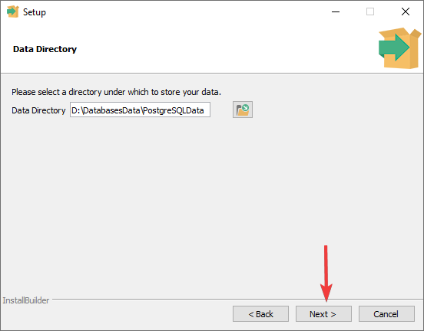

Selezionare la cartella che conterrà il database e premere ‘Next >’

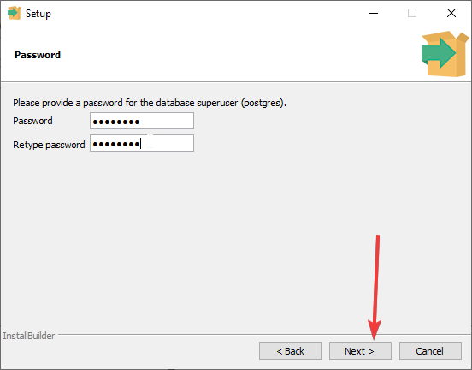

Inserire la password per l’utente ‘postgres’ e premere ‘Next >’

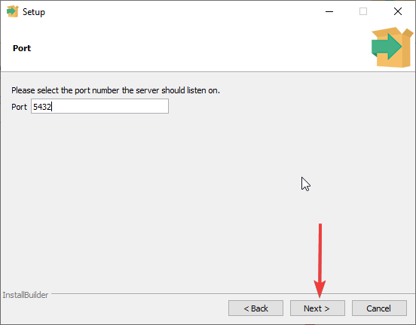

Impostare la porta di comunicazione del database e premere ‘Next >’
La porta 5432 proposta di default è valida nella maggior parte dei casi

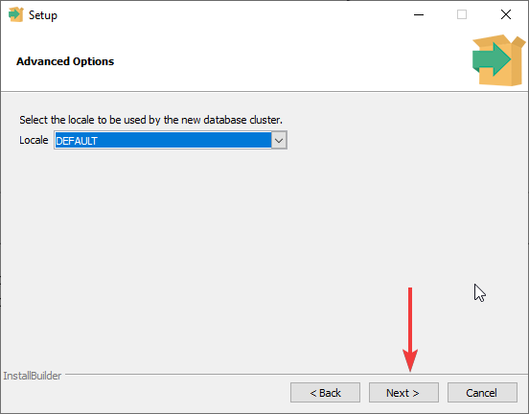

Selezionare le impostazioni locali e premere ‘Next >’
Nella maggior parte dei casi va bene ‘DEFAULT’

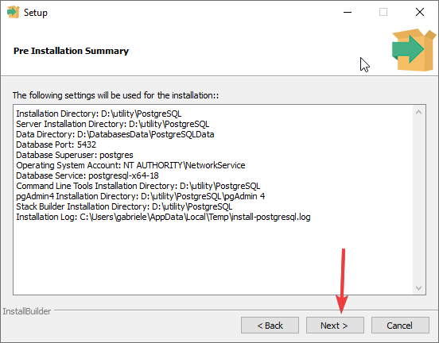

Viene proposto il riepilogo delle opzioni scelte, premere ‘Next >’

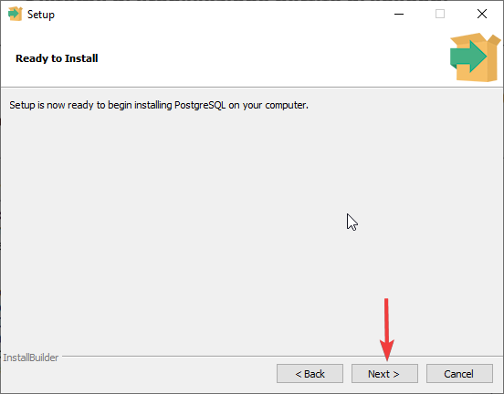

Confermare l’installazione del database premendo ‘Next >’

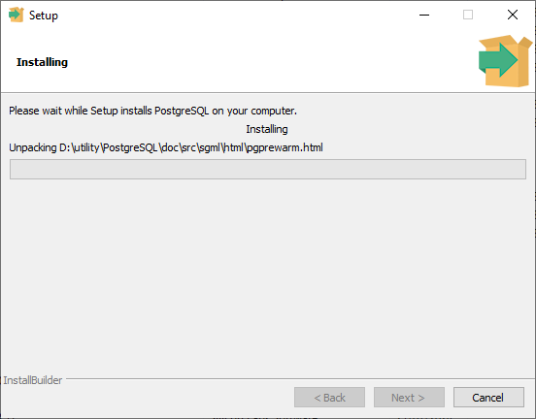

A questo punto viene avviata l’installazione

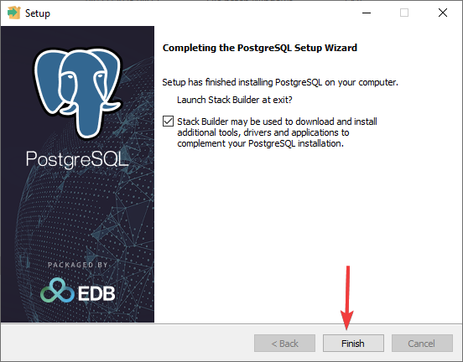

Lasciare selezionata l’opzione relativa a ‘Stack builder’ per installare i drivers JDBC
Ultimata l’installazione del database premere ‘Finish’

Installazione drivers JDBC

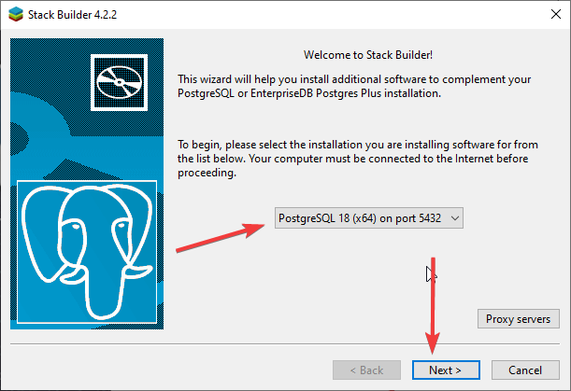

Selezionare nell’elenco PosteSQL appena installato e premere ‘Next >’
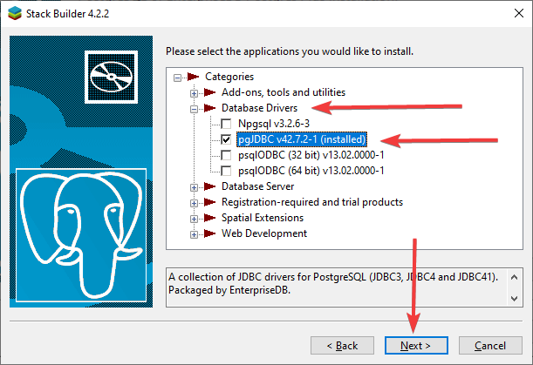

Espandere il ramo ‘Database Drivers’ e selezionare pjJDBC, quindi premere ‘Next >’

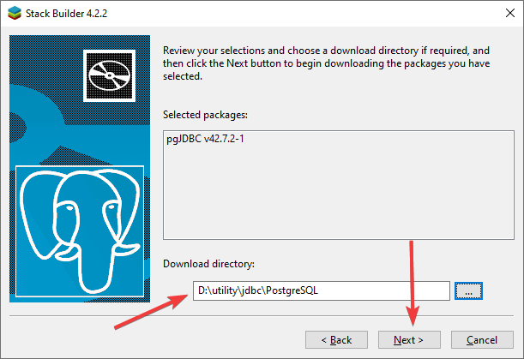

Selezionare la cartella in cui installare i drivers JDBC e premere ‘Next >’
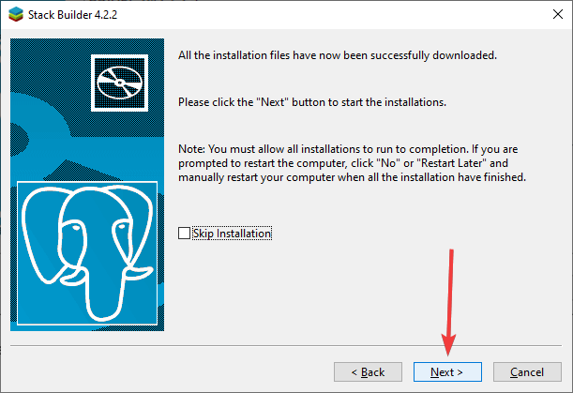

Premere ‘Next >’

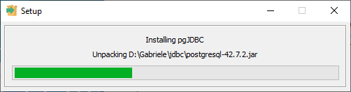

Verrà avviata l’installazione dei drivers jdbc

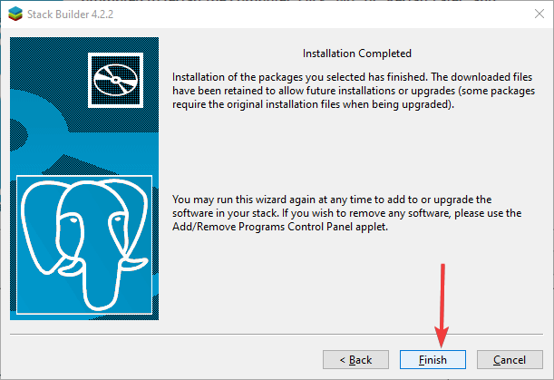

A questo punto l’installazione di PostgreSQL e relativi drivers JDBC è44 completata
Premere ‘Finish’

Creazione del database

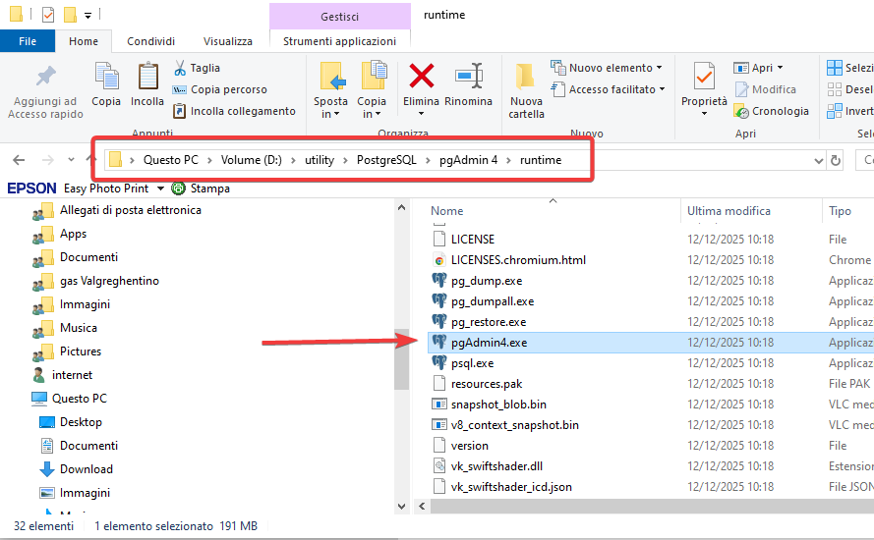

Eseguire pgAdmin4.exe
Si trova nella cartella di installazione di postgres nel percorso pdAdmin4\runtime

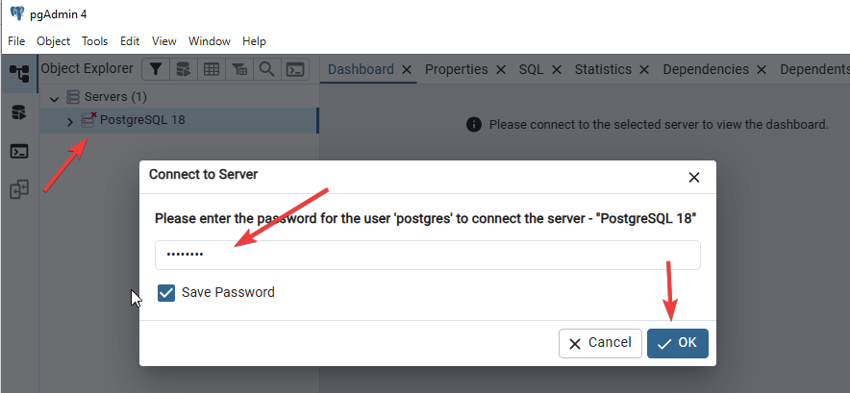

Fai click sul server PostgreSQL 18, inserisci la password che hai scelto durante la fase di installazione del database e fai click su ‘OK’

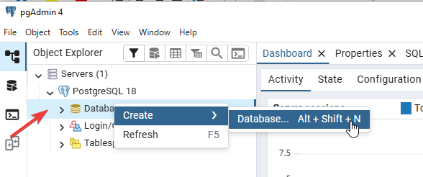

Fai click destro su ‘Databases’, poi seleziona Create > Database…
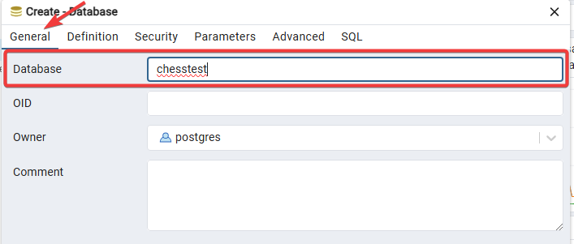

Tab ‘General’, dare un nome al database

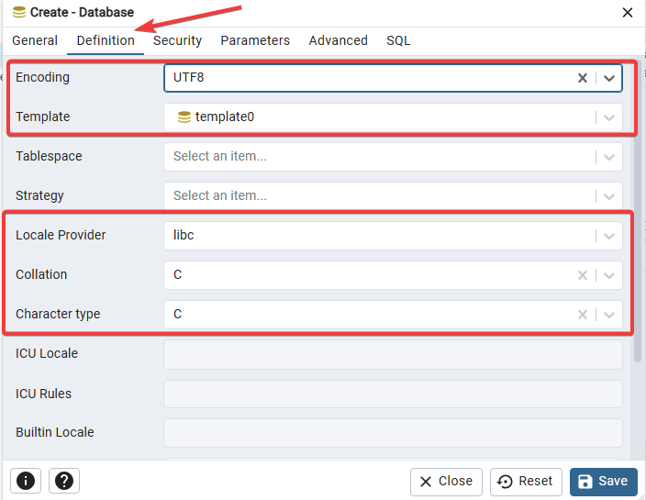

Tab: ‘Definition’, completare i parametri come mostrato in figura

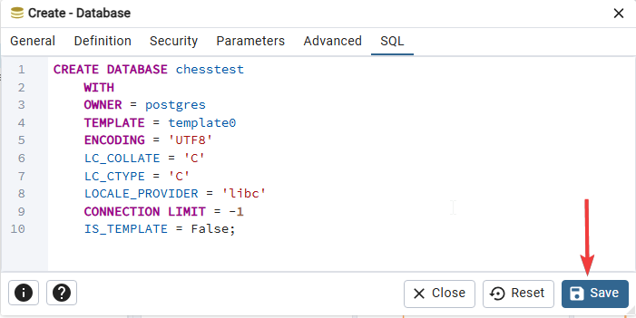

Tab ‘SQL’, controllare il riepilogo dei parametri, se impostato correttamente devono coincidere con quelli mostrati in figura.
Premere ‘Save’

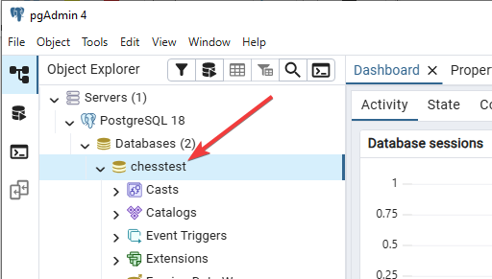

A questo punto il database è stato creato

MariaDB
Scaricare il database da
https://mariadb.org/mariadb/all-releases/
Fare click sulla prima release dell’elenco che ha ‘Release status’ = Stable, verrà presentata la pagina del download
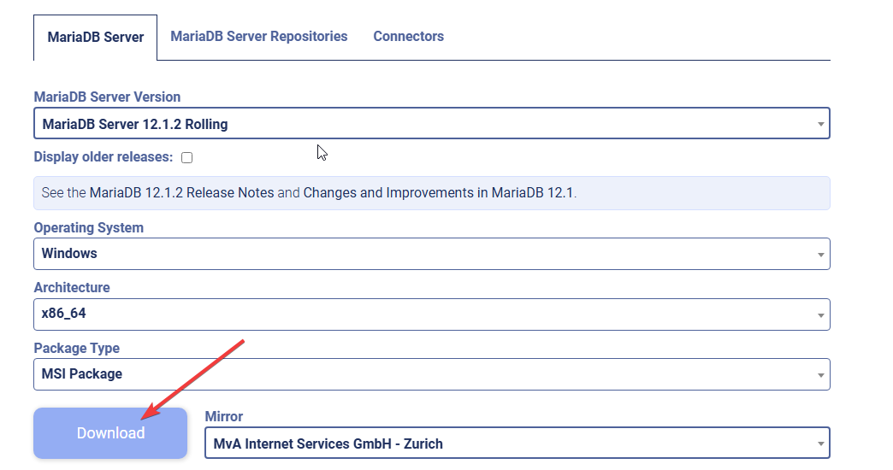

Impostare le opzioni in base al vostro sistema operativo e fare click su ‘Download’

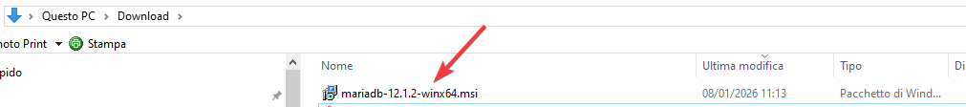

Avviare l’installazione facendo doppio click sul file scaricato

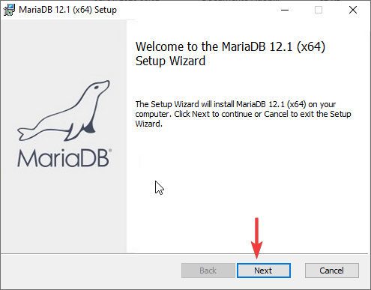

Fare click su ‘Next’

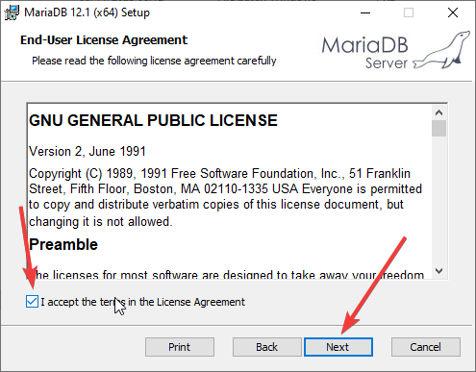

Accettare la licenza e fare click su ‘Next’

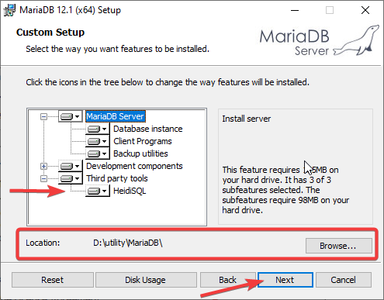

Selezionare la cartella di installazione del database.
Installeremo in seuito la versione ‘portable’ di HeidiSQL
Fare click su ‘Next’
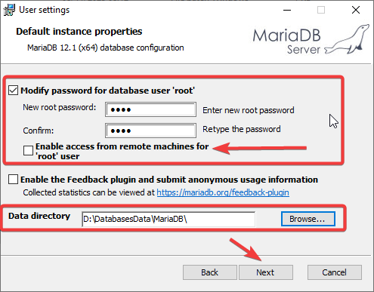

Impostare la password dell’utente ‘root’
Selezionare ‘Enable access from…’ solo se il database verrà installato su un PC in rete
Selezionare la cartella che conterrà il database e premere ‘Next’
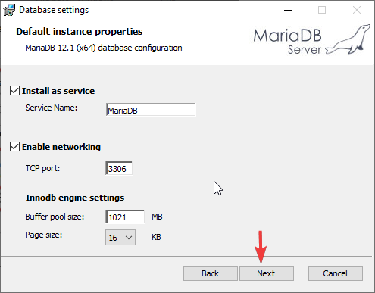

I parametri proposti sono adeguati alla maggior parte delle installazioni, premere ‘Next’

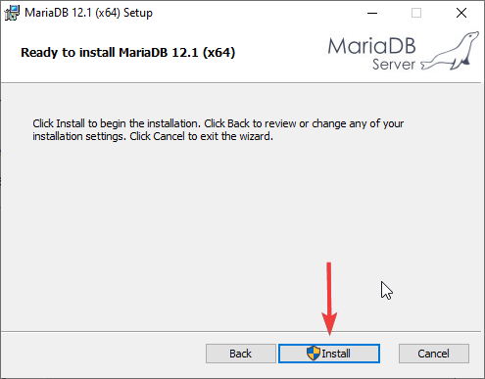

Premere ‘Install’ per procedere all’installazione

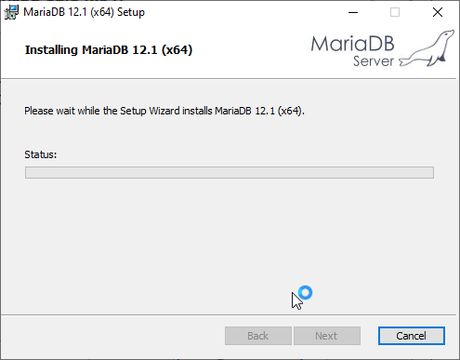
A questo punto viene avviata l’installazione

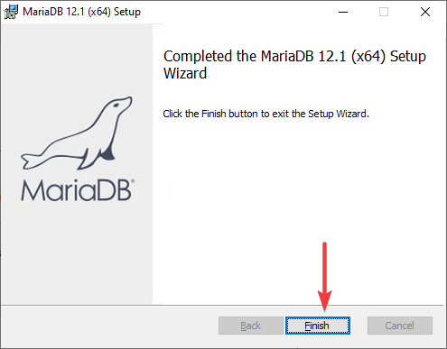

Alla fine dell’installazione, fare click su ‘Finish’

Installazione dei drivers JDBC
Scaricare i drivers JDBC da
https://mariadb.com/docs/connectors/mariadb-connector-j/about-mariadb-connector-j

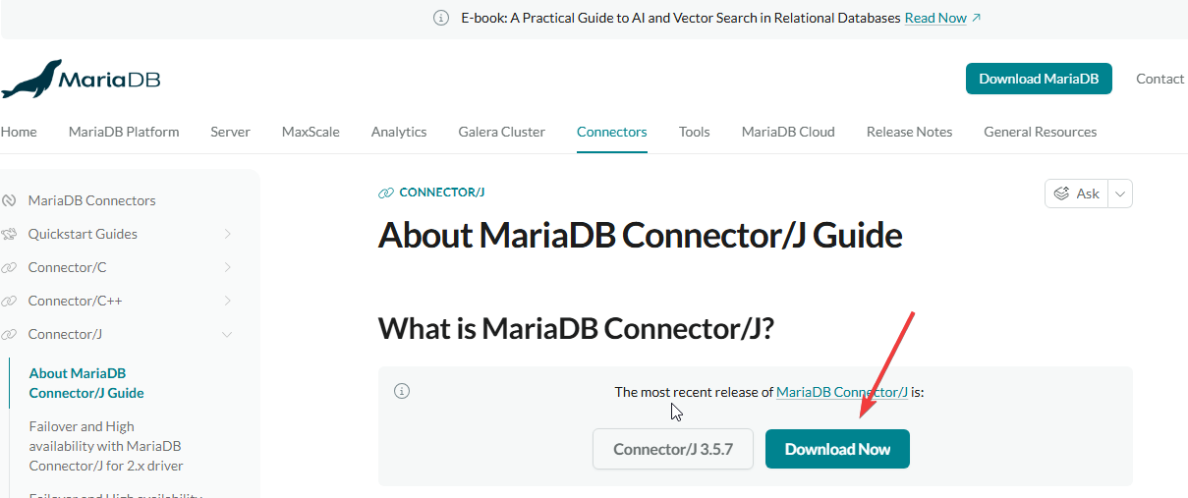
Fare click su ‘Download Now’

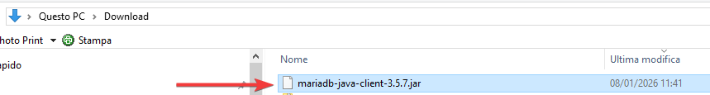
Verranno scaricati i drivers jdbc

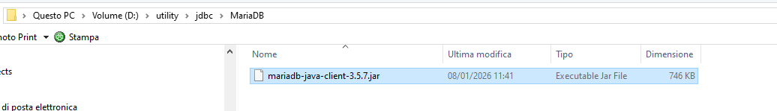

Copiare il file in una cartella diversa dalla cartella in cui sono stati scaricati i drivers

Installazione di HeidiSQL

Scaricare HeidiSQL portable da
https://www.heidisql.com/download.php
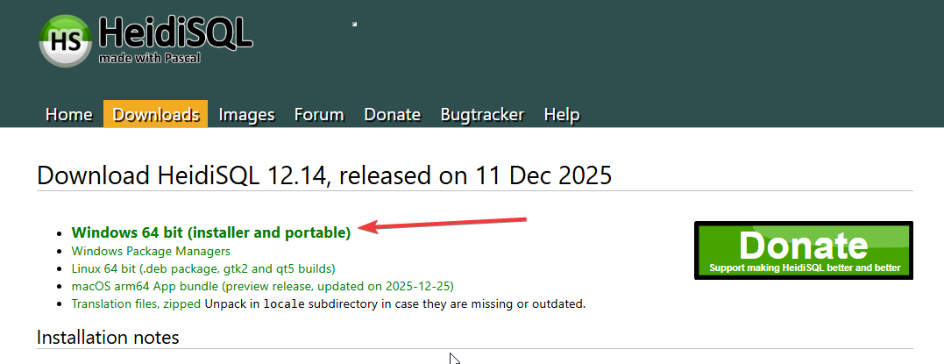
Fare click sulla versione compatibile al vostro sistema operativo
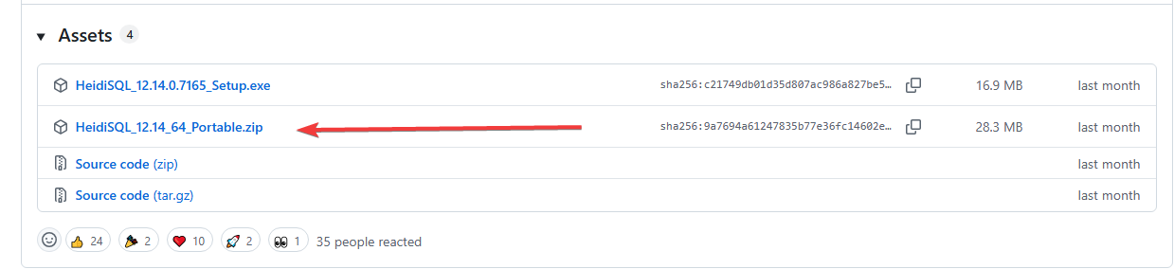
Scorrere l’elenco e scaricare la versione ‘Portable’

Decomprimere il contenuto dell’archivio in una cartella a vostra scelta.

Ad esempio

Creazione database

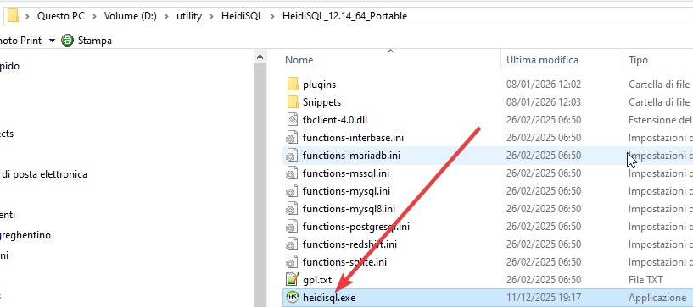

Eseguire heidisql.exe

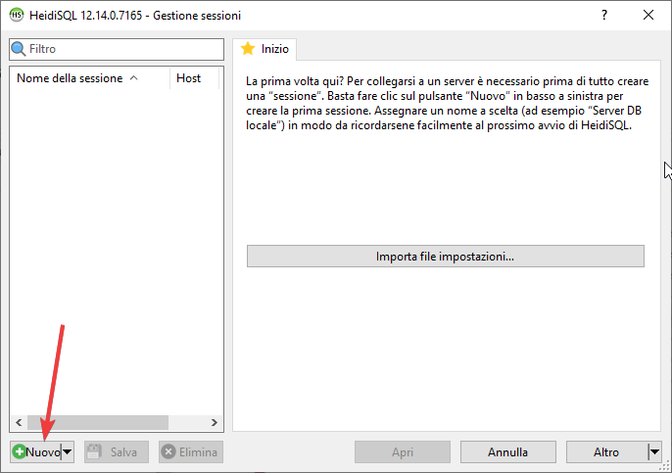
Fare click su ‘Nuovo’

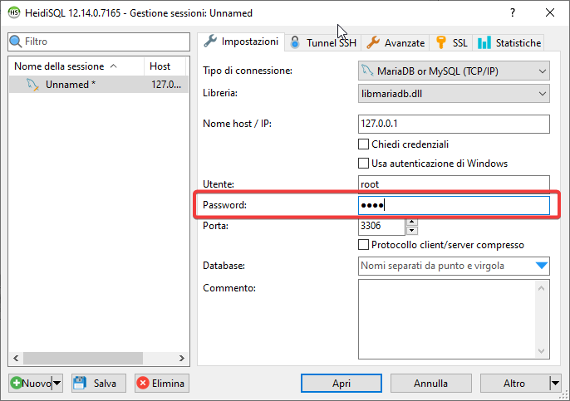

Inserire la password di root scelta al momento dell’installazione

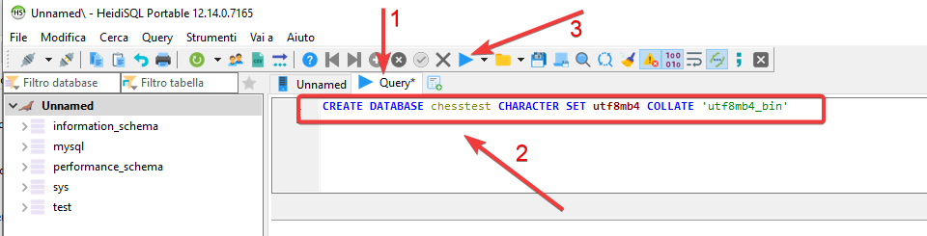

- Fare click sulla tab ‘Query’
- Inserire CREATE DATABASE chesstest CHARACTER SET utf8mb4 COLLATE 'utf8mb4_bin'
- Fare click su ‘Esegui SQL’

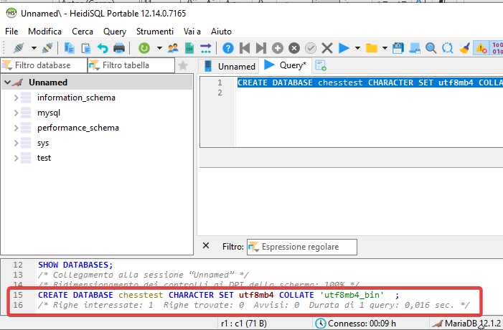

Il database è stato creato
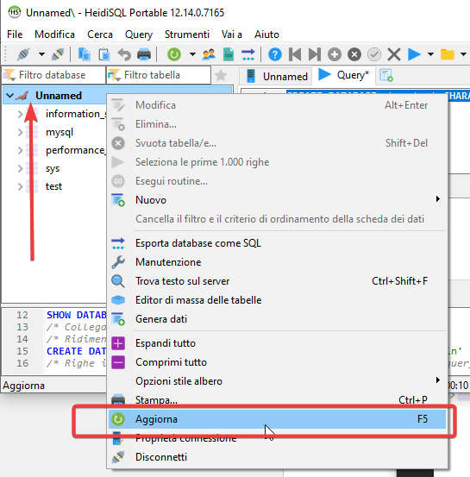
Per vedere il database nell’elenco dei database fare click destro su ‘Unnamed’ e quindi selezionare ‘Aggiorna’
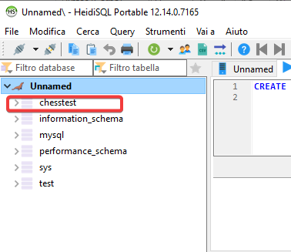

Installazione applicazione

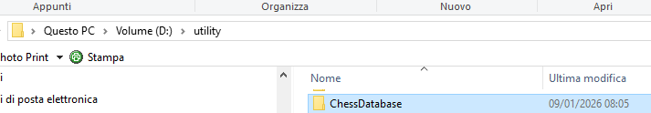

Creare una cartella per l’installazione dell’applicazione

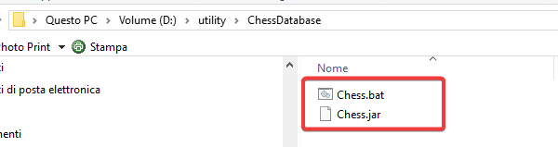

Copiare i files Chess.bat e Chess.jar nella cartella

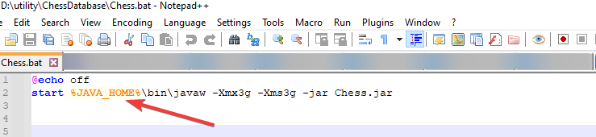

Per eseguire l’applicazione è necessario avere definito la variabile di ambiente JAVA_HOME.
JAVA_HOME deve fare riferimento ad una cartella in cui è stato installato JDK 25

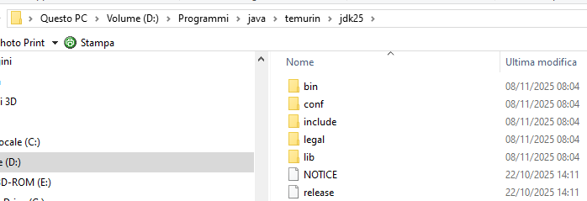

Nel nostro esempio avevamo installato java in
D:\Programmi\java\temurin\jdk25
Se non fosse definita modificare col vostro editor di testi preferito il file Chess.bat come segue

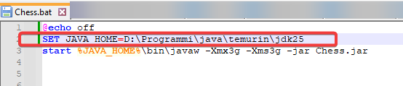

Per avviare l’applicazione, eseguire Chess.bat

Configurazione dell’applicazione

Configurazione della connessione JDBC

PostreSQL
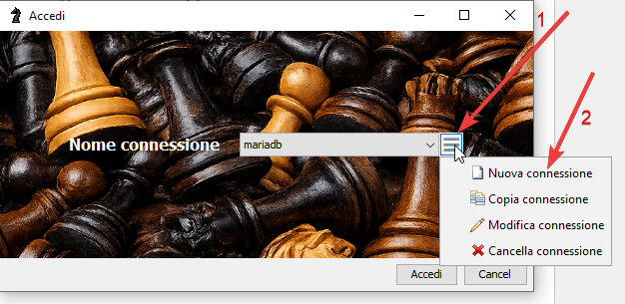
Fare click sul bottone di gestione delle connessioni (1) e quindi scegliere ‘Nuova connessione’

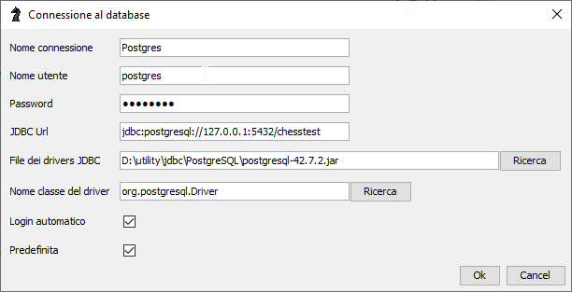

Completare i campi come segue:

- Nome Connessione
Il nome della connessione, nel nostro esempio Postgres
- Nome utente
Il nome dell’utente del database dato in frase di installazione, nel nostro esempio postgres
- Password
La password dell’utente del database data in fase di installazione, nel nostro esempio postgres
- JDBC Url
L’URL JDBC per la connessione al database
È composto da quattro parti:
  - jdbc:postgresql://
Fisso, digitare esattamente in questo modo
  - 127.0.0.1
È l’indirizzo IP del computer su cui è stato installato PostgreSQL
127.0.0.1 se si tratta dello stesso PC in cui viene eseguita l’applicazione
  - 5432
È la porta di ascolto del servizio PosgreSQL data in fase di installazione, nel nostro esempio 5432
  - chesstest
È il nome del database dato in fase di installazione, nel nostro esempio chesstest
- File dei drivers JDBC
È il percorso completo del file dei drivers JDBC relativo al database scaricati durante la fase di installazione
- Nome classe del driver
Digitare: org.postgresql.Driver
- Login automatico
Selezionare questa opzione se si desidera che questa connessione esegua automaticamente il login tutte le volte che viene eseguita l’applicazione
- Predefinita
Selezionare questa opzione se si desidera utilizzare sempre questa connessione tutte le volte che viene eseguita l’applicazione

Nel caso vengano selezionate sia ‘Login automatico’ che ‘Predefinita’, l’applicazione non visualizzerà più la form di Login

Completate tutte le opzioni, fare click su Ok

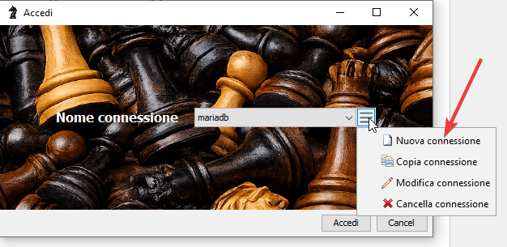

La connessione è pronta all’uso
Sarà in seguito possibile:

- Nuova connessione
Creare una nuova connessione
- Copia connessione
Creare una nuova connessione a partire dalla connessione esistente
- Modifica connessione
Modificare i parametri della connessione corrente
- Cancellare la connessione corrente

Fare click su ‘Accedi’

MariaDB
Fare click sul bottone di gestione delle connessioni (1) e quindi scegliere ‘Nuova connessione’

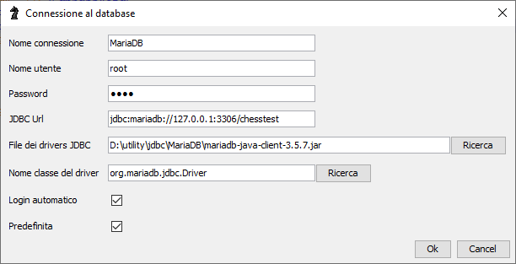
Completare i campi come segue:

- Nome Connessione
Il nome della connessione, nel nostro esempio MariaDB
- Nome utente
Il nome dell’utente del database dato in frase di installazione, nel nostro esempio root
- Password
La password dell’utente del database data in fase di installazione, nel nostro esempio root
- JDBC Url
L’URL JDBC per la connessione al database
È composto da quattro parti:
  - jdbc:mariadb://
Fisso, digitare esattamente in questo modo
  - 127.0.0.1
È l’indirizzo IP del computer su cui è stato installato MariaDB
127.0.0.1 se si tratta dello stesso PC in cui viene eseguita l’applicazione
  - 3306
È la porta di ascolto del servizio MariaDB data in fase di installazione, nel nostro esempio 3306
  - chesstest
È il nome del database dato in fase di installazione, nel nostro esempio chesstest
- File dei drivers JDBC
È il percorso completo del file dei drivers JDBC relativo al database scaricati durante la fase di installazione
- Nome classe del driver
Digitare: org.mariadb.jdbc.Driver
- Login automatico
Selezionare questa opzione se si desidera che questa connessione esegua automaticamente il login tutte le volte che viene eseguita l’applicazione
- Predefinita
Selezionare questa opzione se si desidera utilizzare sempre questa connessione tutte le volte che viene eseguita l’applicazione

Nel caso vengano selezionate sia ‘Login automatico’ che ‘Predefinita’, l’applicazione non visualizzerà più la form di Login

La connessione è pronta all’uso
Sarà in seguito possibile:

- Nuova connessione
Creare una nuova connessione
- Copia connessione
Creare una nuova connessione a partire dalla connessione esistente
- Modifica connessione
Modificare i parametri della connessione corrente
- Cancellare la connessione corrente

Fare click su ‘Accedi’

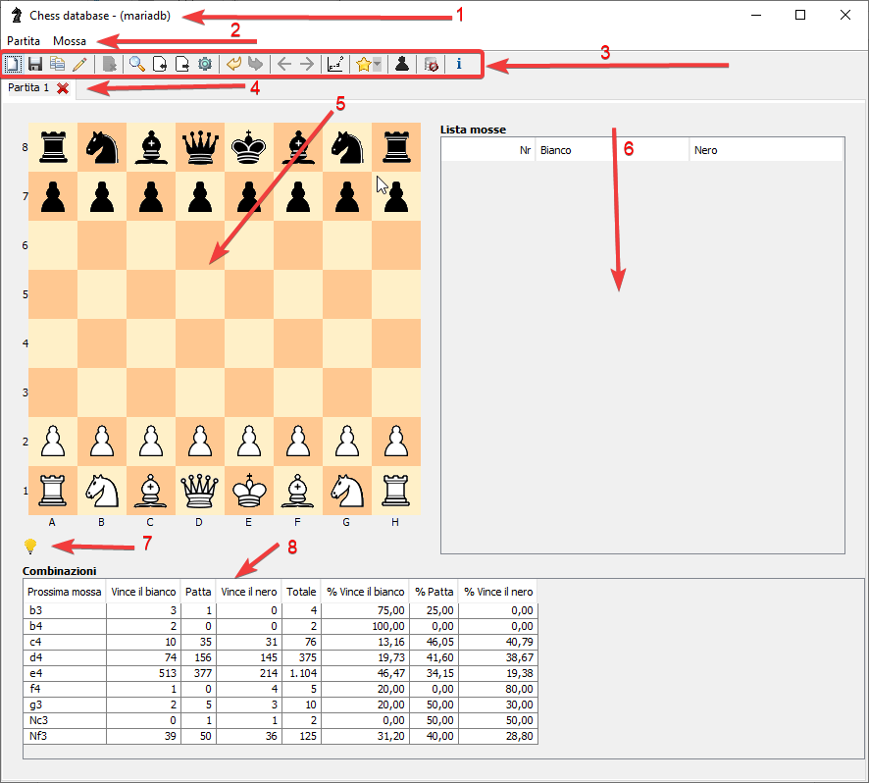

Questa è la form principale dell’applicazione
- Nome della connessione
- Menù di controllo
- Pulsanti di controllo
- Partita corrente
È possibile avere più di una partita contemporaneamente
- Scacchiera per l’immissione manuale delle mosse o per l’analisi di una partita
- Lista delle mosse
- Bottone per l’inserimento delle note relative alla posizione attuale
- Continuazioni possibili a partire dalla posizione attuale
In questo caso sono presenti continuazioni in quanto nel database di esempio sono già state importate alcune partite a scopo esplicativo, nel vostro caso la tabella sarà vuota

Configurazione dei parametri generali dell’applicazione
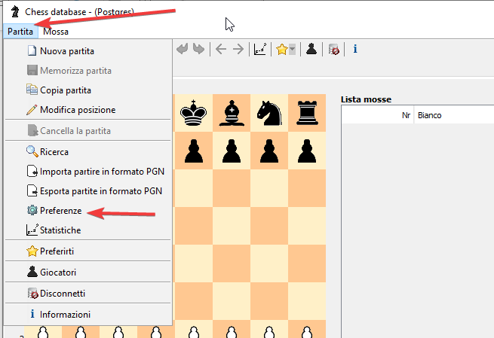

Aprire il menù ‘Partita’ e fare click su ‘Preferenze’
Le impostazioni sono comuni a tutte le partite
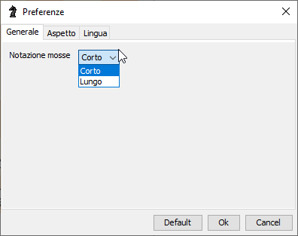

Notazione mosse
- Corto
È la notazione più usata e comune, esempio Nf3
- Lungo
Si tratta della notazione completa, esempio Ng1-f3

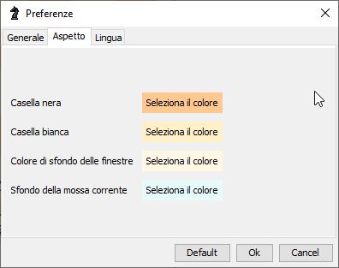

È possibile personalizzare alcuni colori

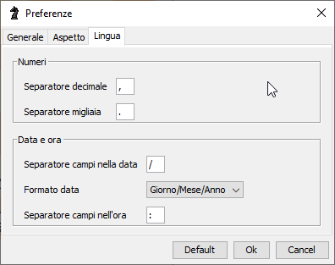

È possibile personalizzare i parametri relativi alle impostazioni locali

Premere
- Ok
Per memorizzare i parametri
- Default
Per ripristinare i parametri predefiniti
- Cancel
Per chiudere la form senza memorizzare i parametri

Utilizzo dell’applicazione

Immissione manuale di una partita

Immissione mossa muovendo un pezzo
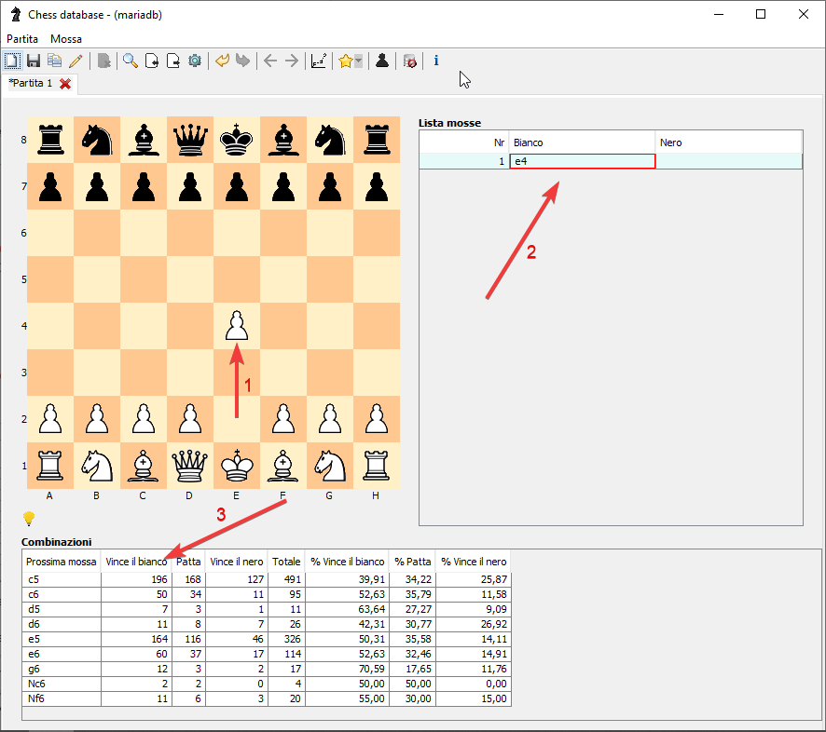
- Muovere il pezzo dalla casella di partenza alla casella di destinazione
Fare click sul pezzo col tasto sinistro del mouse
Portare il pezzo nella casella di destinazione e rilasciare il tasto sinistro del mouse
Se la mossa è corretta il pezzo sarà posizionato nella casella di destinazione, altrimenti il pezzo rimarrà nella casella di partenza e verrà segnato che la mossa non è valida
- La mossa verrà inserita nella lista relativa alle mosse effettuate
- Verranno visualizzate le informazioni relative alle possibili continuazioni conosciute a partire dalla posizione corrente
Verrà visualizzato un asterisco nella tab relativo alla partita per informare l’utente che la partita corrente non è ancora stata salvata

Immissione mossa dalla tabella delle continuazioni
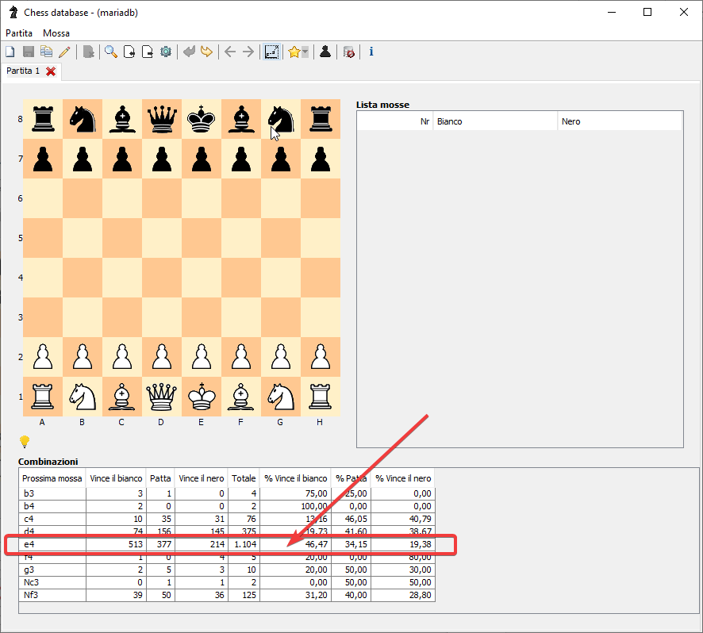
Se la mossa fosse già presente nella tabella delle continuazioni conosciute, ad esempio ‘e4’, fare click sulla riga relativa alla mossa

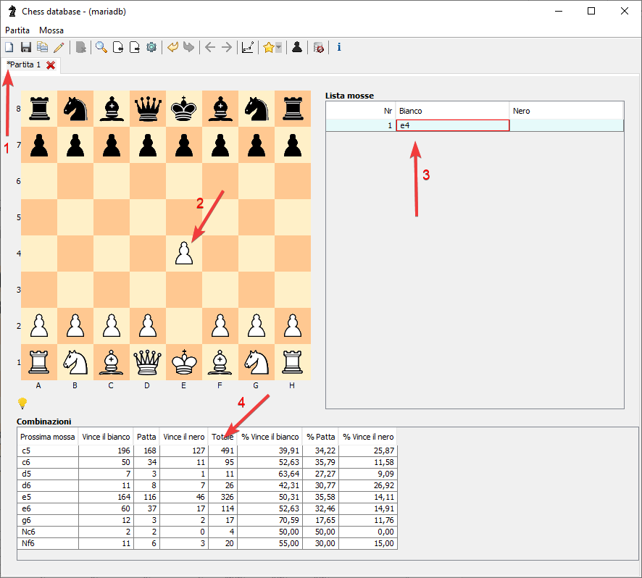

- Un asterisco informa che la partita non è stata salvata
- Il pezzo viene mosso automaticamente sulla scacchiera
- La mossa viene inserita nell’elenco delle mosse
- Vengono visualizzate le continuazioni conosciute in base alla posizione corrente

Tabella continuazioni conosciute

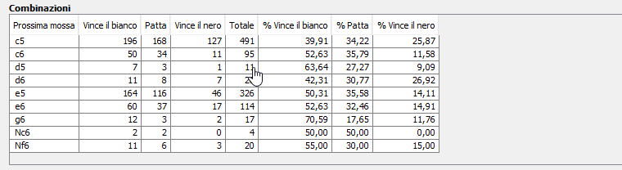

- Prossima mossa
Una continuazione conosciuta a partire dalla posizione attuale
- Vince il bianco
Il numero di partite vinte dal bianco con quella continuazione
- Patta
Il numero di partite pareggiate con quella continuazione
- Vince il nero
Il numero di partite vinte dal nero con quella continuazione
- Totale
Il totale delle partite conosciute con quella continuazione
- % Vince il bianco
La percentuale delle patite conosciute vinte dal bianco con quella continuazione
- % Patta
La percentuale delle patite conosciute pareggiate con quella continuazione
- % Vince il nero
La percentuale delle patite conosciute vinte dal nero con quella continuazione

Annullamento di una mossa
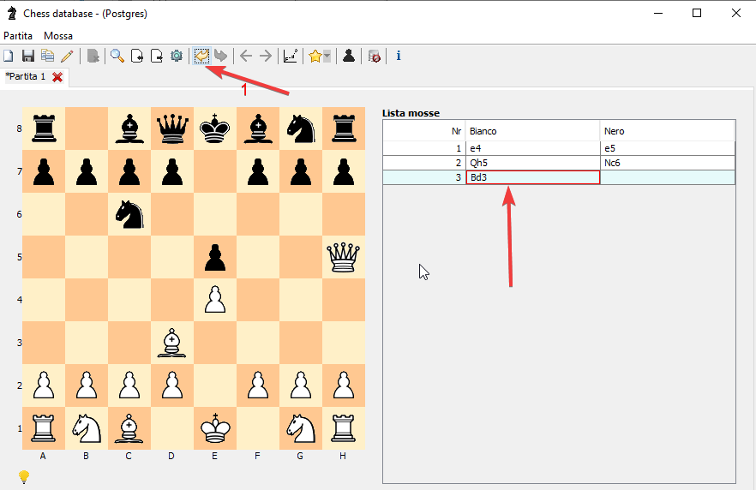

L’ultima mossa effettuata è stata Bd3, ma si voleva giocare Bc4

Premere il tasto annulla (1)

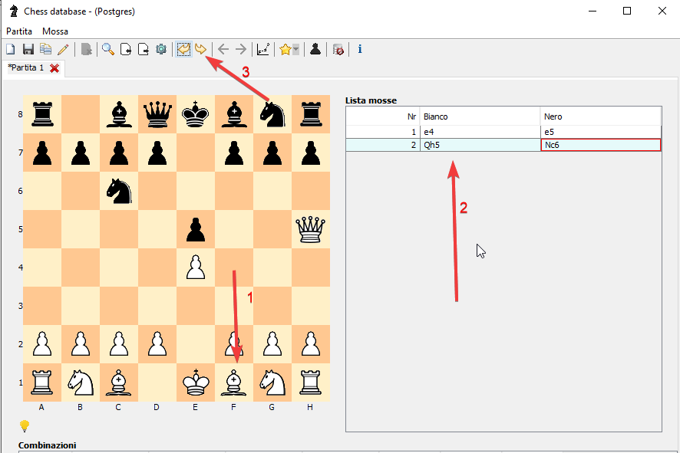

- Il pezzo viene riposizionato nella casella di partenza
- Viene aggiornato l’elenco delle mosse
- Vien abilitato il bottone ‘Rifai’, nel caso il bottone ‘annulla’ fosse stato premuto per errore

Memorizzazione della partita
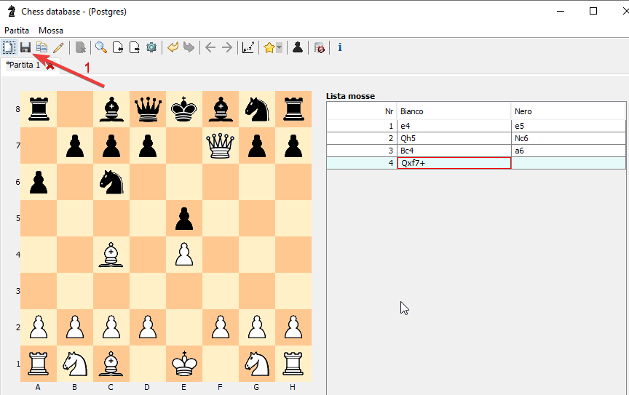
- Al termine della partita premere il tasto ‘Memorizza partita’
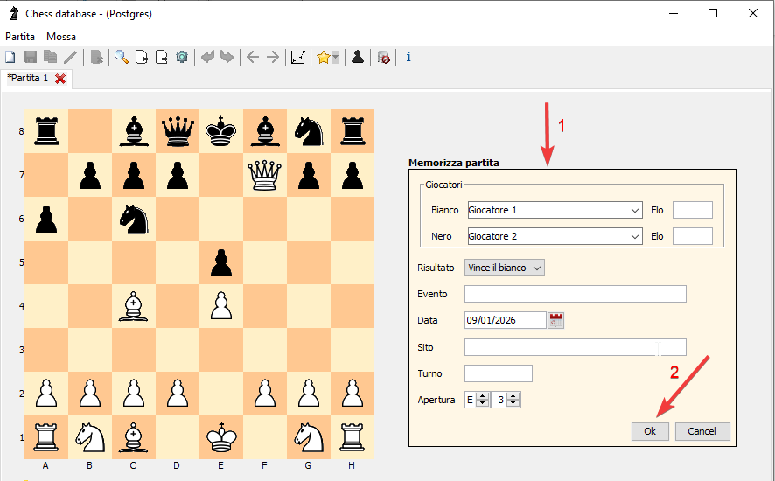
- Completare la form relativa ai dati della partita
- Premere Ok per memorizzare la partita
In caso non si volesse memorizzare la partita, premere Cancel
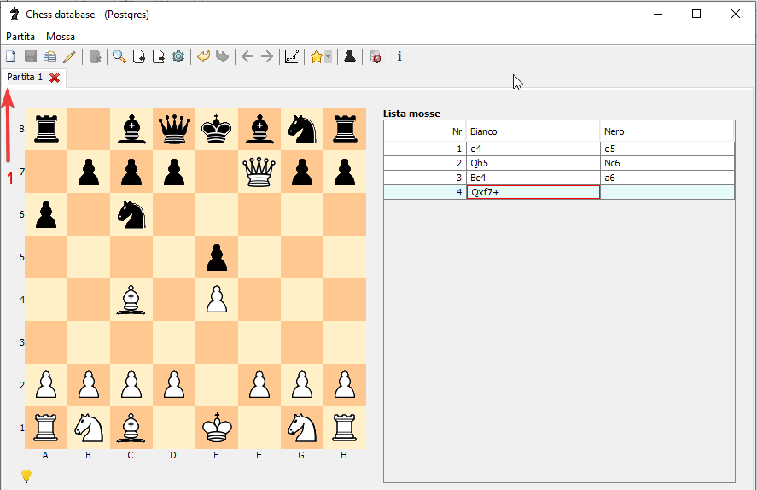
- Viene tolto l’asterisco per informare che la partita è stata memorizzata

Chiusura di una partita senza memorizzarla
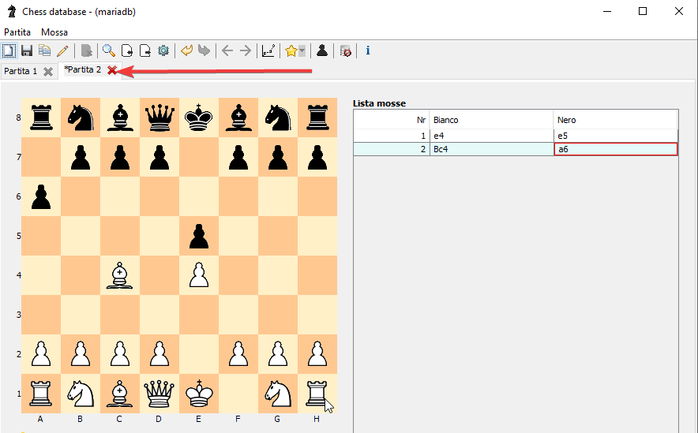
Se si desidera chiudere una partita senza memorizzarla, fare click sulla X rossa nella tab relativa alla partita.
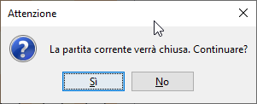
Verrà visualizzata una form che permette all’utente di decidere se procedere alla chiusura della partita o meno.

Creazione di una o più partite
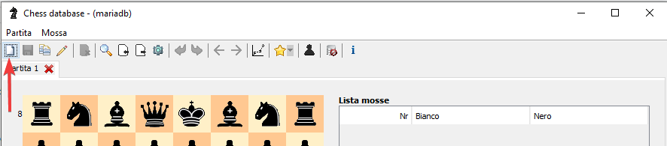

L’applicazione è già pronta per giocare sul primo tavolo (Partita 1).
Nel caso si volesse contemporaneamente giocare su più tavoli, fare click sul bottone: ‘Nuova partita’

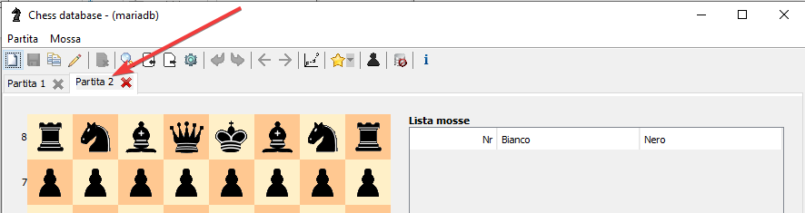

Verrà inizializzato un nuovo tavolo per giocare una nuova partita.

Ricerca di una o più partite
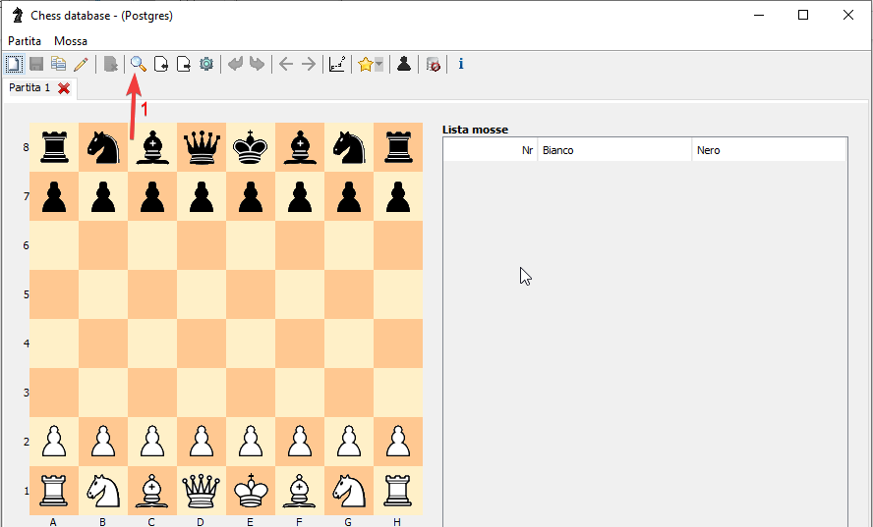
- Premere il tasto ‘Ricerca’
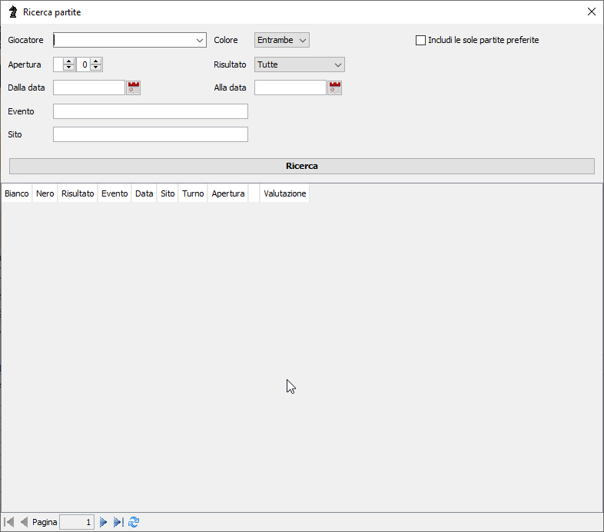
Viene presentata la form di ricerca che permette di trovare una o più partite impostando svariate opzioni di filtro.
Per effettuare una ricerca è necessario inserire almeno o il giocatore o il codice dell’apertura

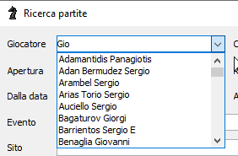
Vogliamo ricercare la partita memorizzata in precedenza giocata da ‘Giocatore 1’
Durante la digitazione di ‘Giocatore 1’ vengono presentati nell’elenco tutti i giocatori che contengono nel nome la stringa che si sta digitando
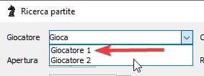
Fare click su ‘Giocatore 1’

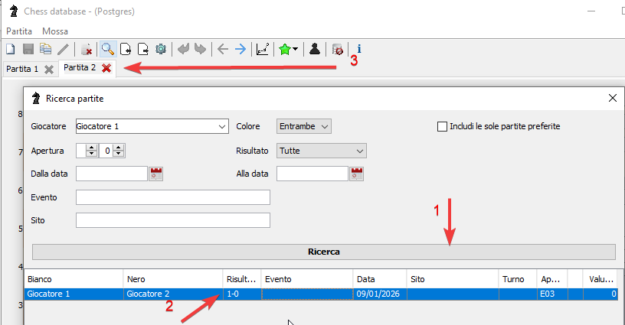
- Fare click sul bottone ‘Ricerca’
La ricerca verrà effettuata in base alle informazioni di filtro impostate
- Nell’elenco vengono presentate tutte le partite giocate da ‘Giocatore 1’
In questo caso è solo una, fare doppi click sulla riga relativa alla partita
- La partita viene caricata creando una nuova scacchiera
È possibile aprire più partite visualizzate nell’elenco; quando sono state caricate tutte le partite desiderate chiudere la form di ricerca

Analisi di una partita salvata
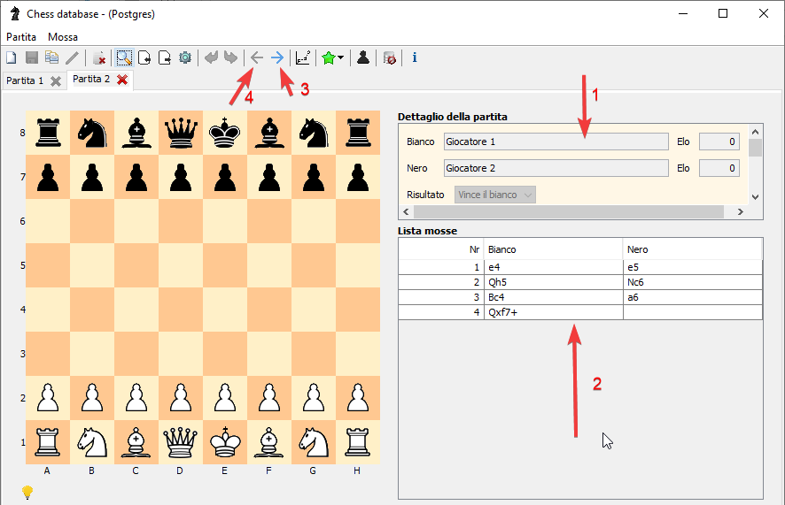
- Vengono visualizzate le informazioni inerenti alla partita
- Viene visualizzato l’elenco delle mosse della partita
È possibile rigiocare la partita per mezzo dei testi 3 (Prossimo) e 4 (Precedente)

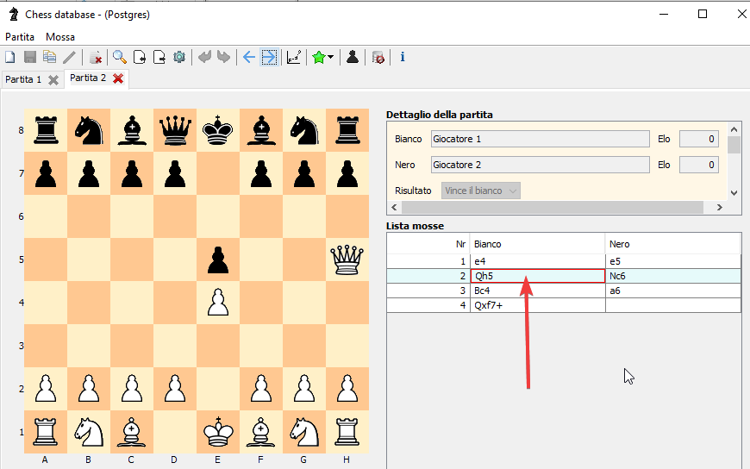
Ad ogni pressione del tasto 3 (Prossimo) o 4 (Precedente) viene evidenziata nell’elenco delle liste delle mosse la mossa corrente

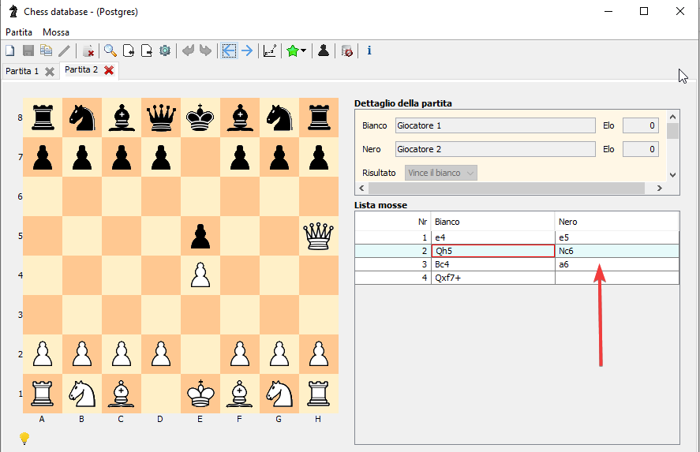

È possibile arrivare direttamente ad una posizione senza dover scorrere la partita mossa dopo mossa.
Fare doppio click sulla mossa relativa alla posizione che si vuole caricare, ad esempio a6

Copia di una partita
È possibile analizzare la posizione copiando la partita, in questo modo rimane inalterata la posizione originale

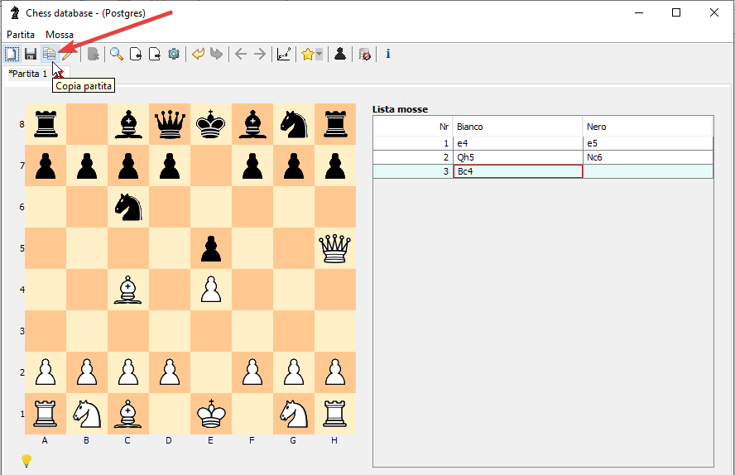
Fare click sul bottone ‘Copia partita’

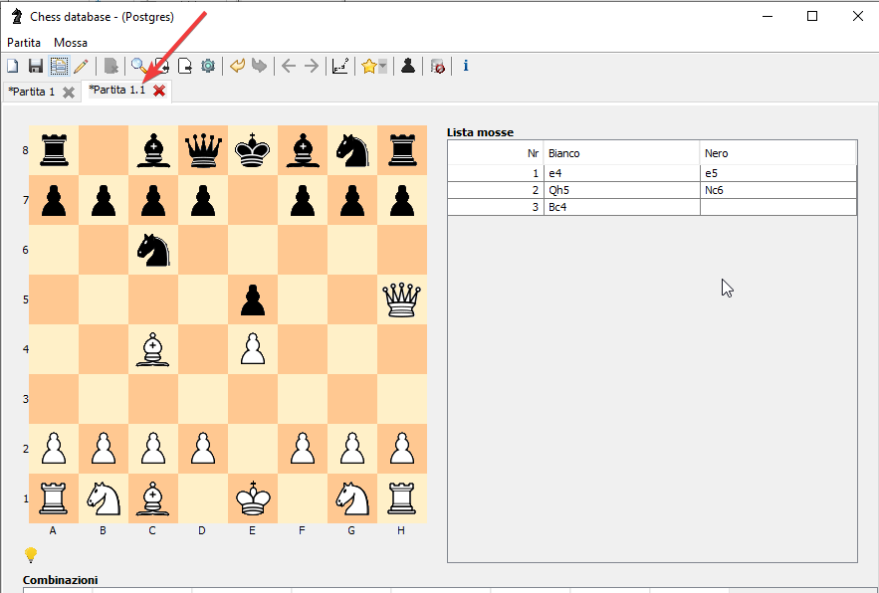
Verrà creata una partita identica alla partita copiata.
Nella tab della nuova partita verrà visualizzato il ‘percorso’ in formato X.Y.Z….
Dove
X = Numero della partita precedente
Y = Numero partita attuale
A questo punto sono disponibili tutte le opzioni di gioco, naturalmente è possibile copiare di nuovo la partita dopo avere mosso dei pezzi.
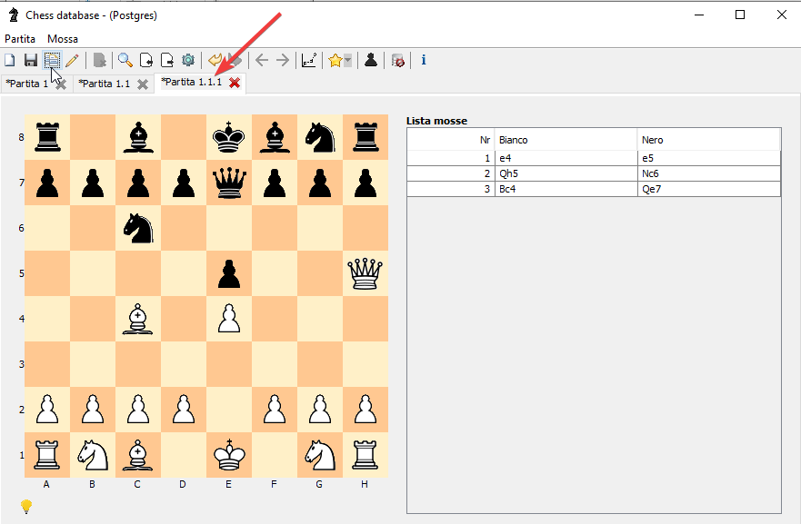

In questo caso in partita 1.1 è stata effettuale ma mossa Qe7 e quindi copiata la partita
Il nuovo nome della tab sarà 1.1.1

Gestione delle note relative ad una posizione
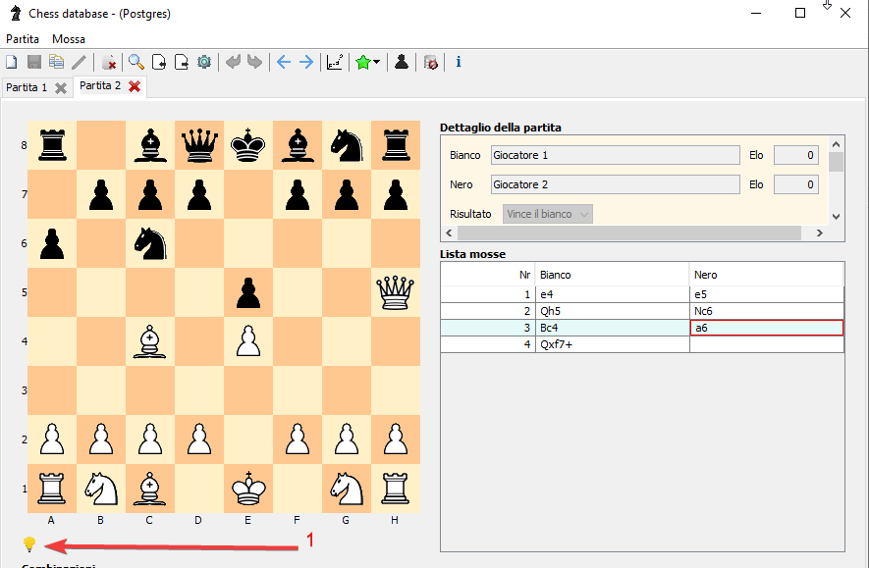
Sulla scacchiera viene visualizzata la posizione relativa alla mossa corrente, in questo caso a6
Vogliamo inserire delle note relative alla mossa a6, premere il bottone Note (1)
La lampadina gialla informa che non è ancora presente alcuna nota relativa alla posizione

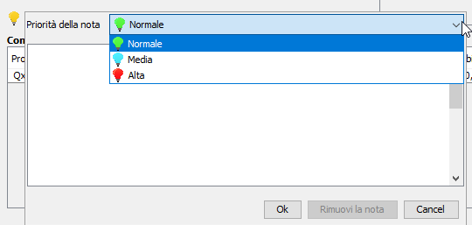

È possibile scegliere la priorità della nota tra ‘Normale’, ‘Media’ e ‘Alta’

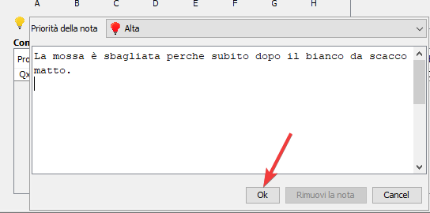

In questo caso abbiamo optato per Priorità ‘Alta’ ed inserito un testo informativo
Premere Ok

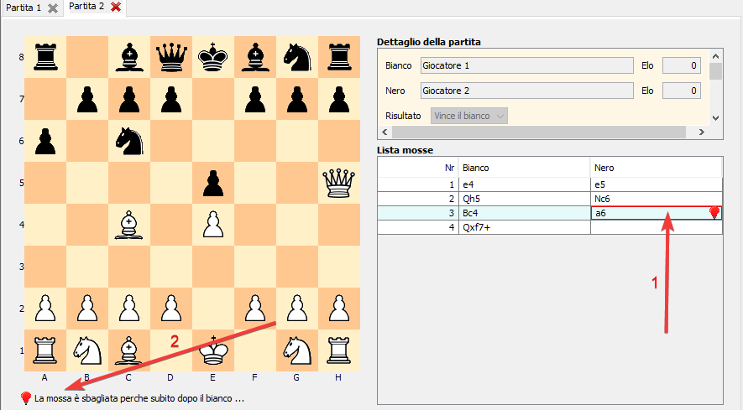

- Nell’elenco delle mosse viene visualizzato che sono collegate delle note alla posizione relativa alla mossa a6
- Quando la posizione relativa alla mossa a6 è visualizzata sulla scacchiera, vengono mostrate le note relative.

È molto importante notare che la nota verrà visualizzata tutte le volte che sulla scacchiera è presente la stessa posizione, indipendentemente dalla partita in cui è stata giocata.

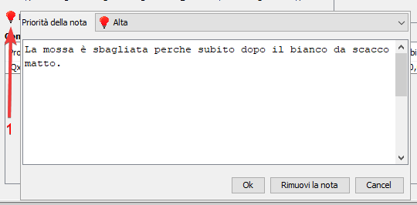

Fare di nuovo click sulla lampadina (1) se si volesse modificare la nota o cancellarla.

Gestione delle partite preferite
È possibile indicare che una partita fa parte delle partite preferite ed attribuire una valutazione numerica alla partita stessa.
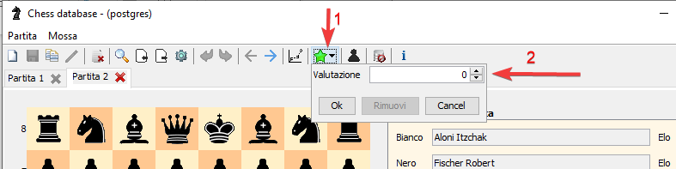

Fare click sul bottone ‘Partite preferite’ (1)
Attribuire una valutazione alla partita e fare click su ‘Ok’
Sarà possibile in seguito rimuovere la partita dalle partite favorite tramite il bottone ‘Rimuovi’
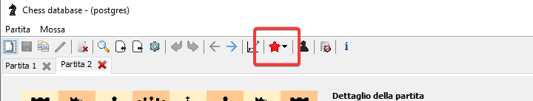
Se la partita fa parte delle partite favorite cambia il colore dell’immagine del bottone

Sarà poi possibile ricercare le partite solo all’interno delle partite preferite od esportare in pgn le sole partite preferite.

Immissione partite da file in formato ‘pgn’
È possibile inserire partite in formato pgn (portable game notation)
Le partite in formato pgn possono essere scaricate da web o potrebbero essere distribuite a corredo di riviste scacchistiche
L’applicazione è in grado di importare le partite direttamente da:
- Uno file pgn
Il file in formato pgn può contenere più di una partita
- Un file zip che contiene più file pgn

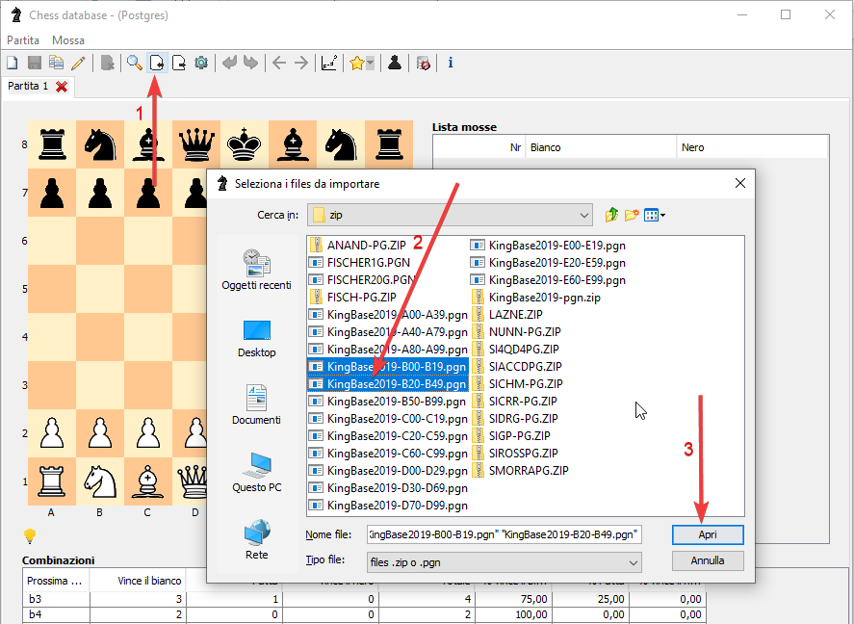
1) Fare click sul bottone ‘Importa partite in formato ‘pgn’
2) Scegliere il file o i file da cui si desidera importare le partite
3) Fare click su ‘Apri’

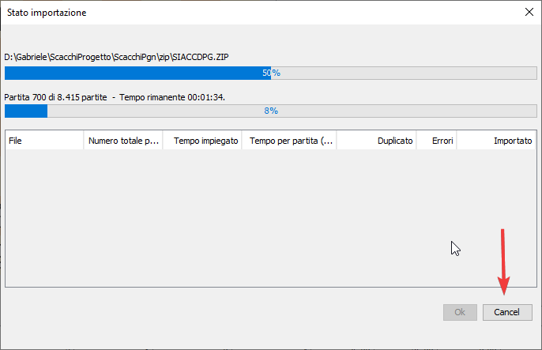

A questo punto inizierà l’importazione delle partite.
E’ possibile terminare l’importazione in ogni momento premendo ‘Cancel’
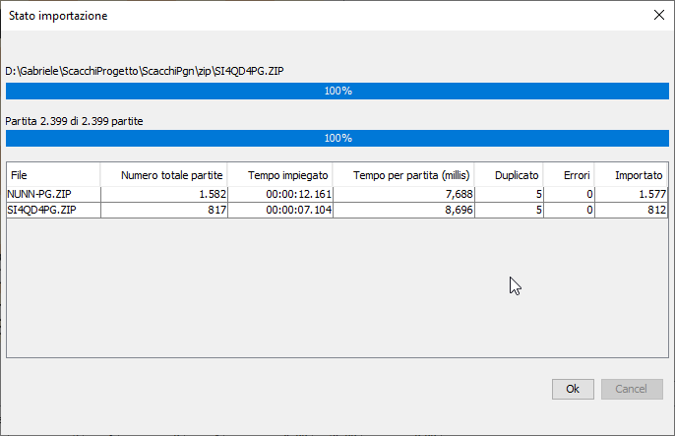
Terminata l’importazione, saranno visualizzate le informazioni inerenti ad ugni file importato
In particolare:
File
Nome del file eleborato
Numero totale partite
Il numero delle partite presenti nel file
Tempo impiegato (millis)
Il tempo impiegato ad importare le partite in formato ore:minuti:secondi.millisecondi
Tempo per partita
Il tempo impiegato per ogni singola partita in millisecondi
Duplicato
Il numero delle partite non importate perché già presenti nel sistema
Importato
Il numero delle partite importate nell’applicazione
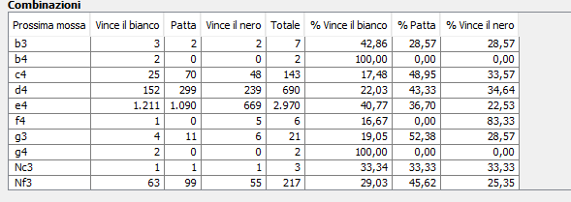

Le combinazioni possibili non vengono aggiornate immediatamente all’atto dell’importazione delle partite ma vengono aggiornate in background.

Sinonimi dei giocatori
Durante la fase di importazioni delle partite in formato pgn l’applicazione cerca di riconoscere i giocatori di una partita.
Nelle partite in formato pgn i nomi dello stesso giocatore potrebbe essere scritto in svariati modi
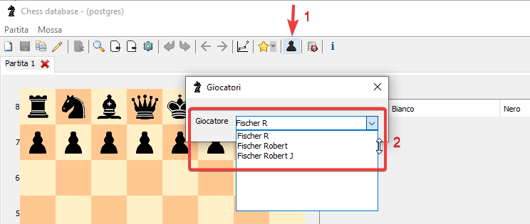
Se si desiderasse organizzare l’archivio di giocatori premere il pulsante (1) Giocatori
Verrà visualizzata la form relativa ai giocatori, digitare il nome del giocatore, nel nostro esempio ‘Fischer R’
Come si può notare, ‘Robert Fischer’ è presente nella varie partite con nomi leggermente differenti
In questo esempio vogliamo che il nome di riferimento sia sempre ‘Fischer Robert’
Selezionare dall’elenco ‘Fischer Robert’ che sarà il giocatore di riferimento

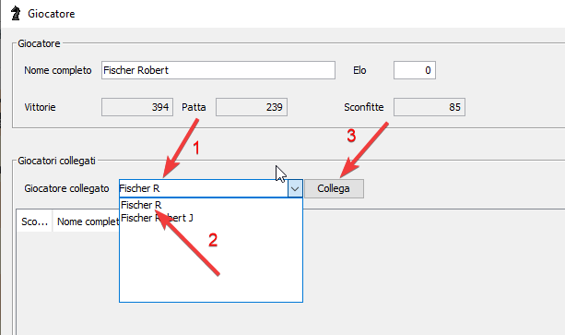

Verrà visualizzata da form relativa al giocatore
1) Digitare Fischer R
Verrà visualizzato l’elenco dei giocatori disponibile con quel nome
2) Selezionare dall’elenco ‘Fischer R’ e premere ‘Collega’
3) Premere il bottone ‘Collega’
Ripetere l’operazione collegando ‘Fischer Robert J’
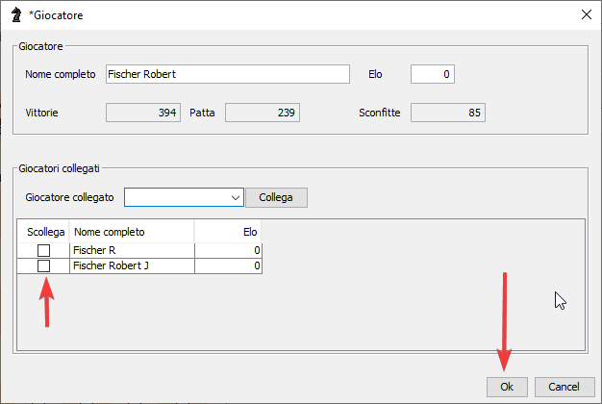

Fare click su ‘Ok’
A questo punto l’applicazione considererà ‘Fischer R’ e ‘Fisher Robert J’ come sinonimi di ‘Fischer Robert’

In qualsiasi momento è possibile scollegare un giocatore da un giocatore principale attivando il check ‘Scollega’

Esportazione delle partite in formato ‘pgn’
È possibile esportare un insieme partite in formato pgn (portable game notation)
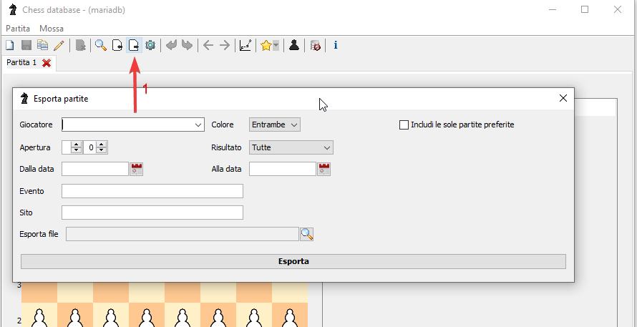

- Fare click sul bottone ‘esporta in formato png’
Verrà visualizzata la form che permetterà di esportare le partite in formato pgn

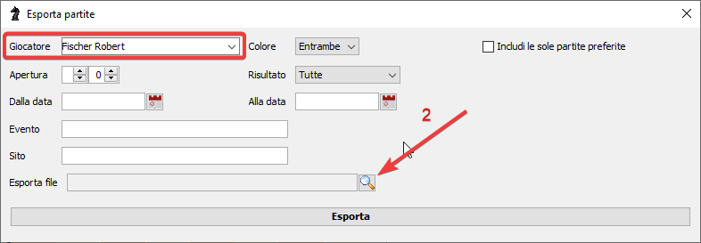

In questo esempio esporteremo tutte le partite giocate da Fischer
Fare click sul bottone 2 per selezionare il file in cui esportare le partite

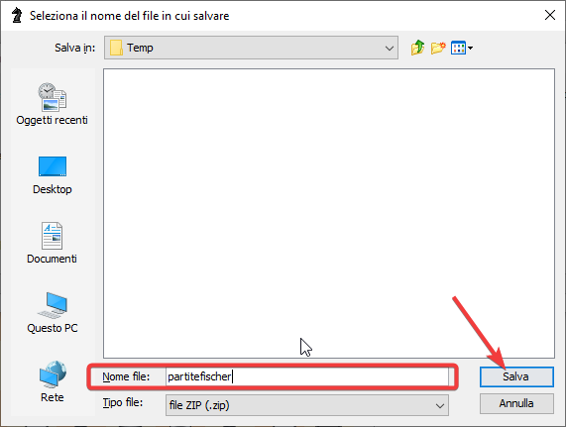
Verrà visualizzata la form che consentirà di specificare il file in cui memorizzare le partite
Navigare nel percorso desiderato, inserire il nome del file e quindi fare click sul bottone ‘Salva’

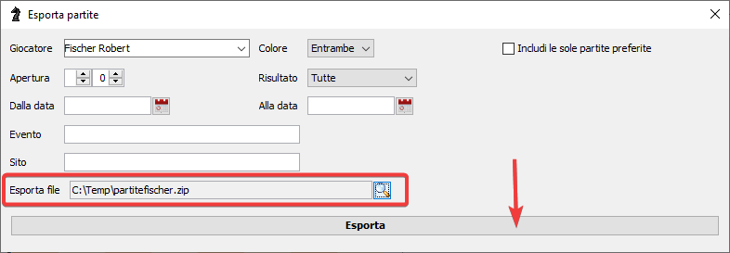
Nella form principale verrà riportato il nome del file selezionato
Premere il bottone ‘Esporta’

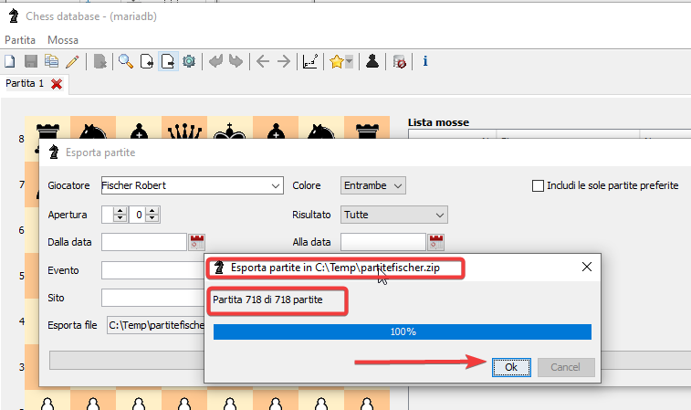

Conclusa l’esportazione delle partite all’utente verrà ricordato il nome del file e il numero totale delle partite esportate.
Premere Ok

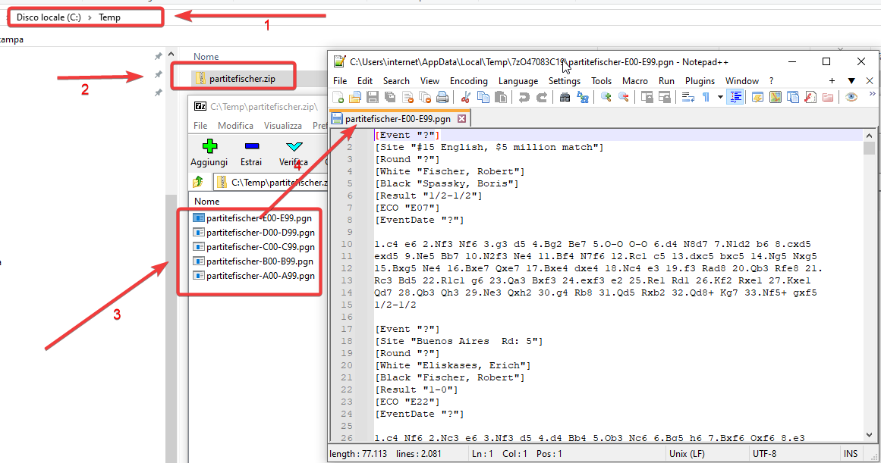
1) Le partite verranno esportate nel percorso selezionato
2) Il nome del file sarà quello impostato nella fase di esportazione
3) Le partite saranno suddivise per gruppo di apertura
4) Ogni singolo file pgn conterrà le partite esportate in formato pgn di quel gruppo di aperture

Statistiche
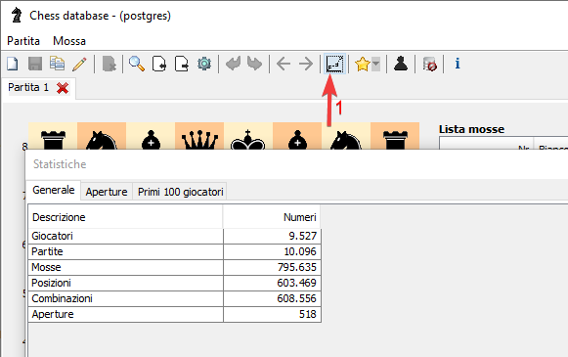

Premere il bottone ‘Statistiche’ (1)
Verrà visualizzata la form relativa alle statistiche
Nella tab ‘Generale’ vengono riportati i dati relativi al database
In questo esempio sono presenti:
9.527 giocatori
10.096 partite
ecc
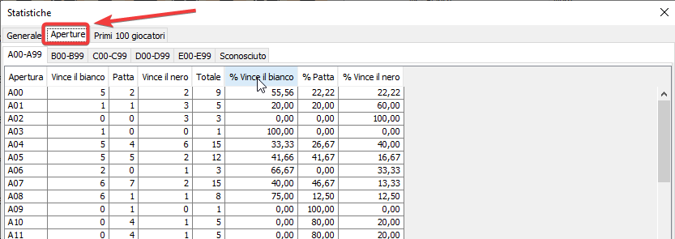
Nella tab relativa alle aperture vengono presentate le statistiche suddivise per codice apertura
Sconosciuto: partite a cui non si è attributo nessun codice di apertura

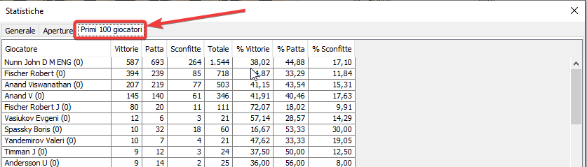
La tab ‘Primi 100 giocatori’ contiene le statistiche relative ai 100 giocatori che hanno il numero di vittorie più alto in ordine decrescente di numero di vittorie

Disconnettersi da un database
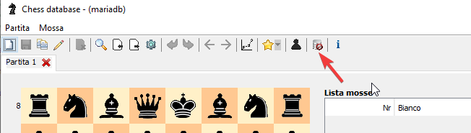

Fai click sul bottone ‘Disconnetti’

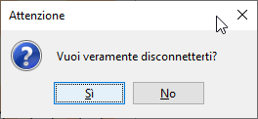

Verrà richiesta la conferma, fare click su “Sì”

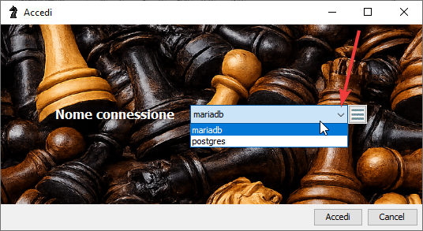
Verrà visualizzata la form di collegamento
A questo punto è possibile
- Scegliere un nuovo database a cui collegarsi
Aprile la tendina dei database possibili, selezionarlo e premere ‘Accedi’
- Uscire dall’applicazione
Premere il bottone’Cancel’

